
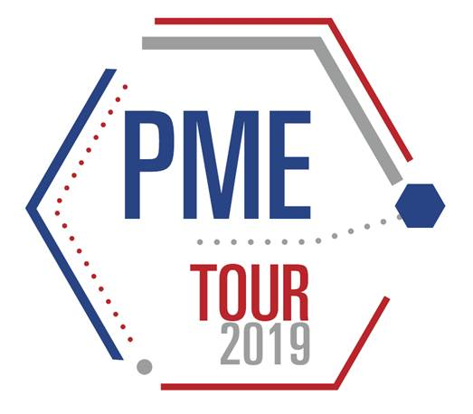

PME Tour en Ile de France

Mercredi 13 novembre 2019
DGA MNRBC à Vert le Petit (91)
8.30-17.30

Formulaire réservé UNIQUEMENT aux PME désirant être présentes.
Ce formulaire va constituer un catalogue des participants, ne pas mettre d’information confidentielle

> Merci de compléter ce document* et de le retourner impérativement
avant le jeudi 3 octobre 2019 à nicole.le-hec@intradef.gouv.fr

> Société
Merci d’insérer le logo de votre société
- Nom :
- Adresse :
- Site web :

> Représentant/e de la société le mercredi 13 novembre :
- Prénom :
- Nom :
- Nom de naissance** (si différent du nom) :
- Téléphone :
- Email :
- Date de naissance** :
- Lieu de naissance** :

ATTENTION : La personne inscrite devra être celle présente sur place et présentera une pièce d’identité valide. Sans cela vous ne pourrez pas accéder à DGA MNRBC.
**ces informations serviront à établir vos accès sur site (biodatas), merci de remplir TOUS les champs. Elles n’apparaitront pas dans le catalogue.

> Marchés / clients (600-800 caractères maximum, espaces compris)

> Description de votre activité (600-800 caractères maximum, espaces compris)

*merci de laisser le document sous format word (c’est plus facile pour le traitement a posteriori)

